Муниципальное бюджетное общеобразовательное учреждение «Средняя общеобразовательная школа №34 с углубленным изучением отдельных предметов»

Методическая разработка
урока алгебры и начал анализа
по теме
«Методы решения тригонометрических уравнений»
(урок одного уравнения)

Авторы:
Шенцева Татьяна Александровна,
учитель математики
Прудских Анна Георгиевна
учитель математики

Старый Оскол
2015-2016 учебный год
Урок по алгебре и началам математического анализа
Авторы: Прудских Анна Георгиевна
Шенцева Татьяна Александровна
Предмет: алгебра и начала математического анализа
Тема: «Методы решения тригонометрических уравнений»
(урок одного уравнения)
Продолжительность: 45минут
Класс: 10
Цель урока: 1. образовательная: систематизация теоретических знаний по теме, формирование умений решать тригонометрические уравнения различными методами
- воспитательная: воспитание активности, самостоятельности в поиске метода решения уравнения, культуры математических записей
- развивающая: развитие речи учащихся, умений выделять главное, существенное в изучаемом материале, умений сравнивать, классифицировать, обобщать изучаемые факты и понятия

Оборудование: ПК, интерактивная доска, карточки-задания, презентация,
учебник: Алгебра и начала математического анализа. 10 класс. В2ч.
Ч.1.Учебник для учащихся общеобразовательных учреждений (профильный уровень). А.Г.Мордкович и др. 5-еизд. М.Мнемозина. 2008 год.
Ч.2.Задачник для общеобразовательных учреждений (профильный уровень). А.Г.Мордкович и др. 5-еизд. М.Мнемозина. 2008 год.

Ход урока.
1. Организационный момент (сообщение темы, цели и хода урока).

2. Актуализация:

- Тест (с взаимопроверкой)

Вариант 1 | Вариант2
1.Каково решение уравнения cosx=a при |а|>1 | 1.Каково решение уравнения sinx=a при |а|>1
2.При каком значении а уравнение cosx=a имеет решение | 2.При каком значении а уравнение sinx=a имеет решение
3.Какой формулой выражается это решение | 3.Какой формулой выражается это решение
4.На какой оси откладывается значение а при решении уравнения cosx=a | 4.На какой оси откладывается значение а при решении уравнения sinx=a
5.В каком промежутке находится arccosa | 5.В каком промежутке находится arcsine
6.В каком промежутке находится а | 6.В каком промежутке находится а
7.Каким будет решение cosx=1 | 7.Каким будет решение sinx=1
8.Каким будет решение уравнения cosx=-1 | 8.Каким будет решение уравнения sinx =-1
9.Каким будет решение уравнения cosx=0 | 9.Каким будет решение уравнения sinx =0
10.Чему равно arccos(-a) | 10.Чему равно arcsin(-a)
11.В каком промежутке находится arctga | 11.В каком промежутке находится arcctga
12.Какой формулой выражается решение уравнения tgx=a | 12.Какой формулой выражается решение уравнения ctgx=a
13.Чему равен arctg(-a) | 13.Чему равен arcctg(-a)

- Работа по схемам

Схема 1 | Схема2
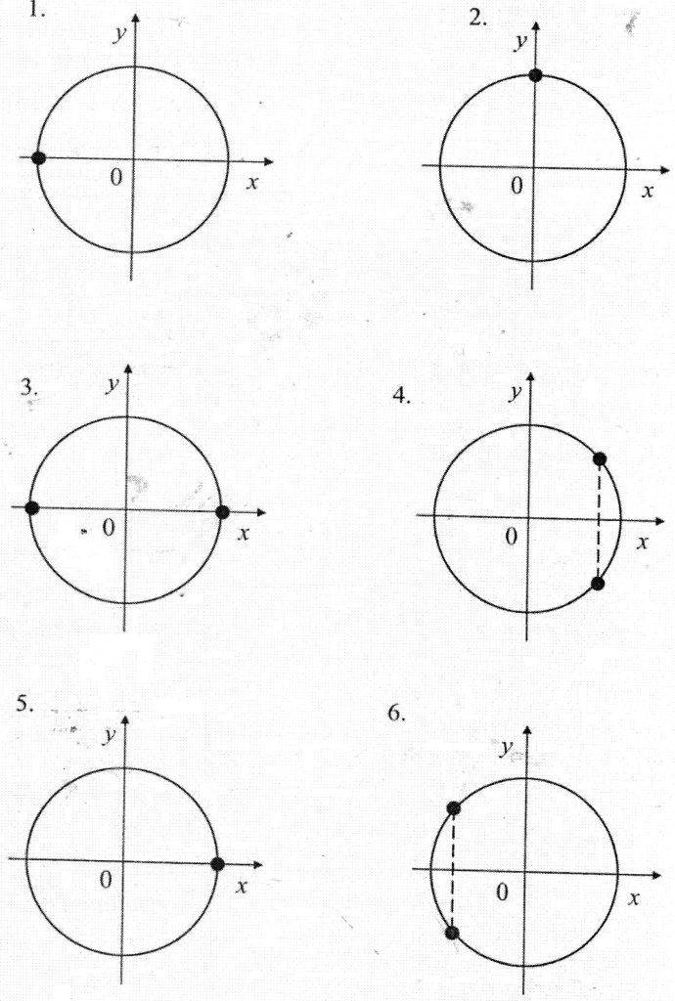 | 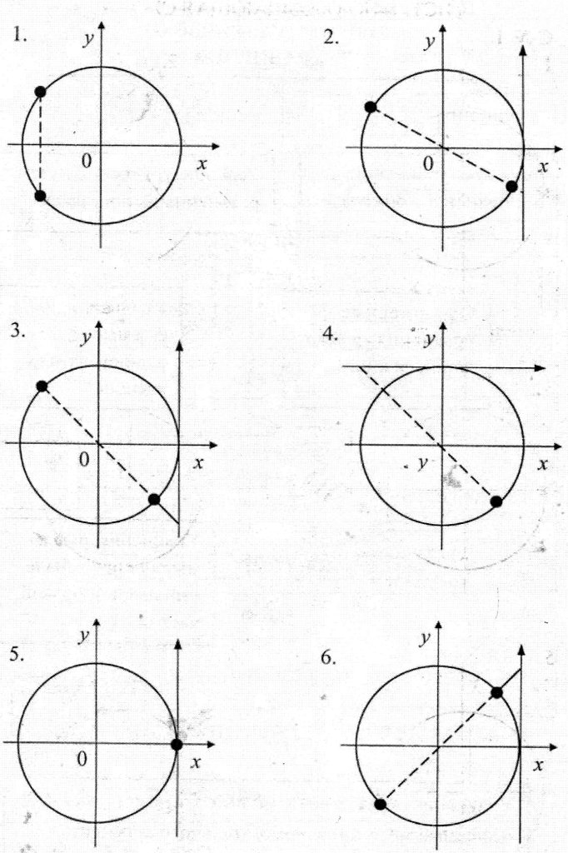

Какая из схем этой группы является лишней?
Что объединяет остальные схемы?

(№1 - 3 лишняя, общее – решение уравнения cosx=a
№2 - 4 лишняя? общее – решение уравнения tgx=a)

3. О чем идет речь?

№1

Особенное

№ 2.

№3

?МОЖНО!

? МОЖНО!

№1 1,2,4-простейшие, 3-с параметром
№2 1,3,4-метод подстановки, 2-однородное
№3 1-однородное 1-й степени,2-однородное 2-й степени,3-делить на соs² x нельзя

3.Физкультминутка (для глаз «кот Леопольд»)
4.Закрепление: (работа в группах)
Решить уравнение: 2sinx – 3cosx=3
(х = -arcsin$\frac{2}{√13}$ ± (π- arccos$\frac{3}{√13}$) + 2πn)
Вопросы учителя:
1.Каким методом можно решить уравнение?
-введение вспомогательного угла
-сведение к однородному уравнению
-универсальная подстановка
-приведение к квадратному уравнению
-возведение обеих частей в квадрат
(класс разбивается на 5 групп, каждая группа решает уравнение одним из способов, от каждой группы один человек записывает решение на доске)
1 группа: сведение к однородному уравнению
2 группа: введение вспомогательного угла
3 группа: универсальная подстановка
4 группа: приведение к квадратному уравнению
5 группа: возведение обеих частей в квадрат
Вопросы учителя:
какой из способов: самый простой, самый оригинальный, самый неожиданный, самый универсальный
5.Итог урока:
Какие «+» и «-» рассмотренных способов решения уравнения?
asinx + bcosx = c

Вспомогательный угол

Какой из этих методов универсален, по вашему мнению?

- Домашнее задание:
Базовый: решить уравнение другими способами (не менее 3), 23.37(учебник)
Повышенный и творческий: составить классификацию методов решения тригонометрических уравнений

Список использованных источников
1.Учебник: Алгебра и начала математического анализа. 10 класс. В2ч.Ч.1.Учебник для учащихся общеобразовательных учреждений (профильный уровень)/ А.Г.Мордкович и др. ; 5-еизд. М.: Мнемозина. 2008 год. Ч.2.Задачник для общеобразовательных учреждений (профильный уровень)/А.Г.Мордкович и др. 5-еизд. М.Мнемозина. 2008 год.-С.97-108
2.Тригонометрия на экзамене по математике; учебное пособие/С.В.Королев-М.Экзамен.2006-254 с

